Дистанционное обучение. (6G – 8G).

Имя и фамилия ученика:..................................................................................................
Класс:..................................................................................................................................
Природоведение.

Тема. Как понять разницу между живой и неживой природой?

Что такое неживая и живая природа?

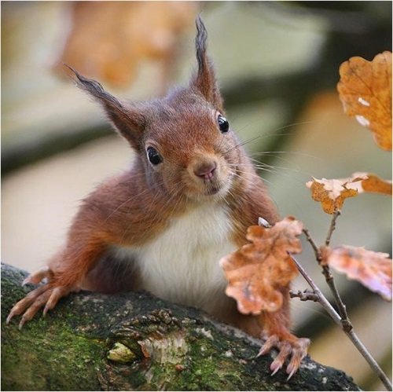
В привычном понимании человека природа – это цветы, солнце, животные, растения и ископаемые. В общем, это естественный мир, который был создан без участия человека или инновационных технологий. Однако в научном понимании этот термин объясняется гораздо шире: природой обозначают все явления и предметы, которые нас окружают. И для того, чтобы разграничить понятия, следует подробно разобрать каждое из них.
Компоненты природы – это атмосферный воздух, околоземное космическое пространство, земля, поверхностные воды, почва, растительный мир, недра, животный мир, подземные воды, озоновый слой атмосферы и прочие организмы, которые в совокупности создают благоприятные условия для обеспечения постоянной жизни на планете Земля.
При этом объекты живой природы – это вся флора и фауна: все животные на планете, растения всех классов и видов, бактерии, грибы. Также в это понятие включен человек. При этом природа без человека может существовать в первозданном виде, примерами чему выступают необитаемые острова со своей экосистемой, а также астрономические объекты (планеты, спутники и пр.).

Что такое неживая природа?
Неживой мир – это различные вещества, а также поля, обладающие энергией. Она представлена несколькими уровнями организации: от элементарных частиц, химических элементов и атомов до небесных тел и Вселенной. Под этим термином понимают все объекты, образовавшиеся без человеческого вмешательства и состоящие из материи или поля. Важным отличием является то, что объекты неживой природы устойчивы, статичны и слабо изменчивы. Камни, горы, вода, атмосфера – это все существует миллиарды лет и крайне медленно подвергается изменениям.
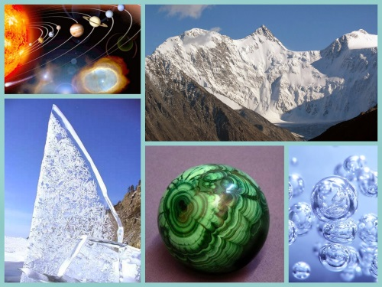

http: //otvetkak.ru/image/kak-ponyat-raznicu-mezhdu-zhivoj-i-nezhivoj-prirodoj-2.jpg

- ▪Все, что нас окружает: земля, воздух, вода, животные, растения — это природа. В природе существуют как живые организмы (растения, животные), так и неживые тела (горы, вода, Луна и Солнце). Одни живут, размножаются, растут и питаются, другие не изменяются тысячелетиями.
▪ Но все они — объекты живой и неживой природы тесно связаны друг с другом и их существование невозможно по отдельности. Так, растение — это объект живой природы, но Солнце обогревает его лучами, из воздуха оно получает углекислый газ, который запускает процесс питания, вода наполняет растение питательными веществами, а ветер разносит его семена, помогая размножению.
☆Можно встретить следующий пример связи живой и неживой природы. Организмы нуждаются в почве, которая состоит из крошечных каменных кусочков и небольших фрагментов мертвых растений и животных.
☆Яркий пример связи живой и неживой природы демонстрирует зависимость животных и растений от окружающей их среды. Они реагируют на солнечный свет, тепло, холод и различные звуки, производимые неживой природой.
☆Растениям для роста необходимы воздух, солнце, вода. С помощью луны, солнца, звезд (неживая природа) птицы ориентируются в круглосуточном полете.
☆ Еще пример насколько тесно связаны в нашем мире все объекты живой и неживой природы: возьмем птицу — утку. Она строит гнездо в зарослях камыша и этим связана с растениями. Она добывает пищу в воде — связь с объектом неживой природы. Ветер помогает ей летать, солнце и звезды помогают определять свой путь. Растения и микроорганизмы служат для нее пищей, солнечный свет и вода способствую росту птенцов. Уберите из этой системы хоть одну связи и сразу нарушится жизненный цикл утки.

Задания 1.
- Подчеркни названия живых организмов.
Рыжик, валун, медведь, песок, бактерия, водоросль, глина, мох, вода, одуванчик, крапива, мышь, крыса, гранит, черепаха.

Задание 2.
1) Перечислите признаки живых существ.
2) Опишите одно из свойств живого существа.

Задание 3.
http://LearningApps.org/2491035
Математика.
Задание 1.
Ответь на вопросы, используя приведённые в таблице данные о крупнейших реках России и Эстонии.

Название реки | Длина (км)
Лена  Выханду  Енисей  Пярну  Волга | 4 400  162  4 102  144  3 531

- Какая из указанных рек самая длинная? ___________________________________
- Какая из указаппых рек самая короткая? __________________________________
- На сколько километров Лена длиннее Волги?
Лена длиннее на _____________ км.
- На сколько километров Пярну короче Выханду?
Пярну короче Выханду на __________км.

Задание 2.
Задача.
Птенцы во время роста очень прожорливы. Стриж ловит мелких насекомых на лету и кормит своих птенцов 20 раз в день, принося в среднем 370 насекомых. Сколько насекомых наловит стриж за 32 дня (перод вскармливания птенцов)?

Ответ: __________________________________________________________________________________________________________________________________________

Задание 3.
Реши примеры.
5 654+206 349+10 528=
47,145+852,04+690+4,9=

Русский язык.
Каждый глагол имеет особую форму, которая называется начальной или неопределенной формой ( инфинитивом ).
Неопределенная форма (инфинитив) выделяется среди глагольных форм, тем, что она:

представляет глагол в словаре;

имеет свои формообразовательные суффиксы: -ть, -ти, -чь:
читать, нести, испечь;

только называет действие ;

Глаголы в неопределенной форме отвечают на вопросы что делать? что сделать?

Задания.
1.Запиши глаголы в неопределённой форме.
Ставят, везёт,бегают,цветёт,плачет,несёт,пахнет,завтракает,,бредёт,делаете, знакомят, разгребёт, вешаем, плетём, трясёт, мокнут, квакают.
2.Спишите. Выделите окончания у данных глаголов.
Старость, молчать, отнимать, молодость, гость, трость,, радовать ,глупость чернеть, радость, жестокость, отдохнуть, кисть. Верность, холодеть, смелость, лесть, насыпать, месть, мечтать, веселить, кость, грустить.
3.Данные словосочетание замените глаголами неопределённой формы.
Оказывать помощь.
Очищать пол от сора.
Вести наблюдения.
Давать совет.
Покрываться цветами.
Принимать решение.

4. Подберите к глаголам синонимы. Запишите глаголы в неопределённой форме.

Задание 6.

Прочитайте стихотворение С.Я. Маршака « В путь».

Счастливый час и добрый путь То бороздить речную гладь,
Шагающим колоннам, - То в синем море плавать.
Набраться сил и отдохнуть И в свежих чащах собирать
В лесу, в бору зелёном. Грибы, цветы и травы.
Увидеть дятла на суку, И видеть край перед собой,
Как будто заводного, Родной, но незнакомый,
И слышать мерное «ку-ку» И заходить под кров любой,
Из сумрака лесного. И быть везде, как дома.

Работа в тетрадях.

- -Найдите глаголы неопределённой формы.
- -Подчеркните эти глаголы.

Учение о человеке.

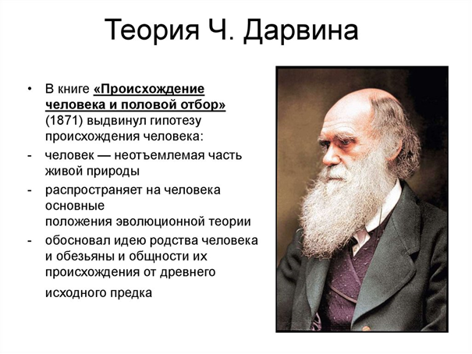
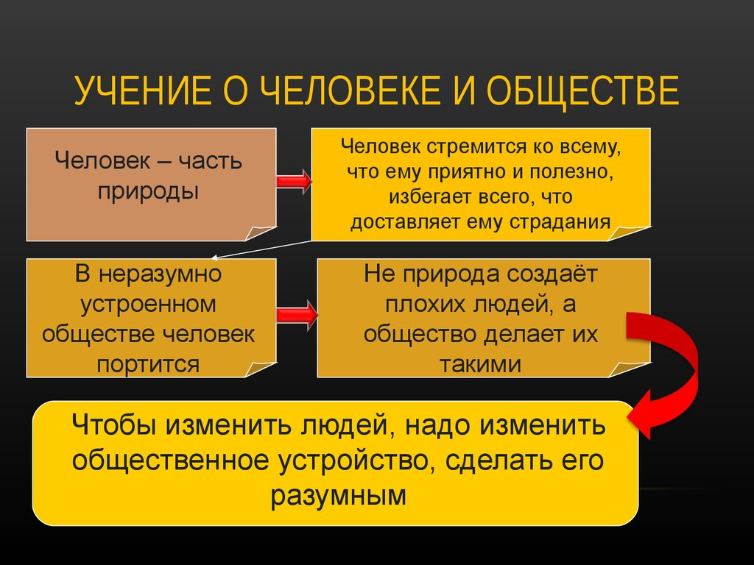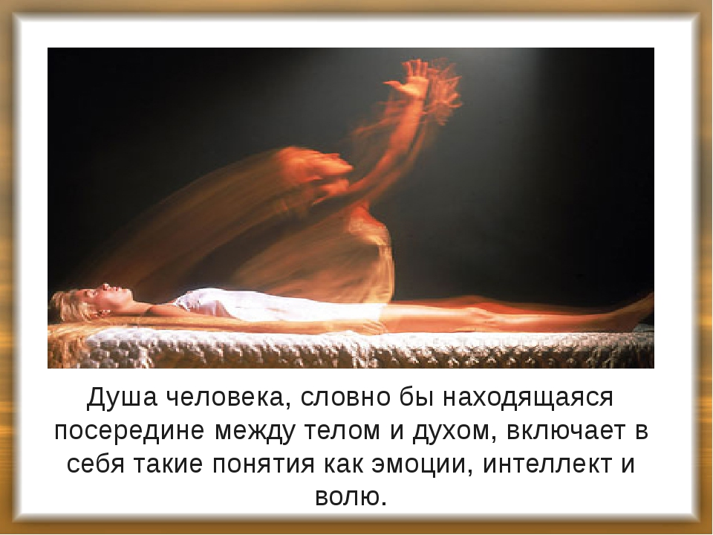
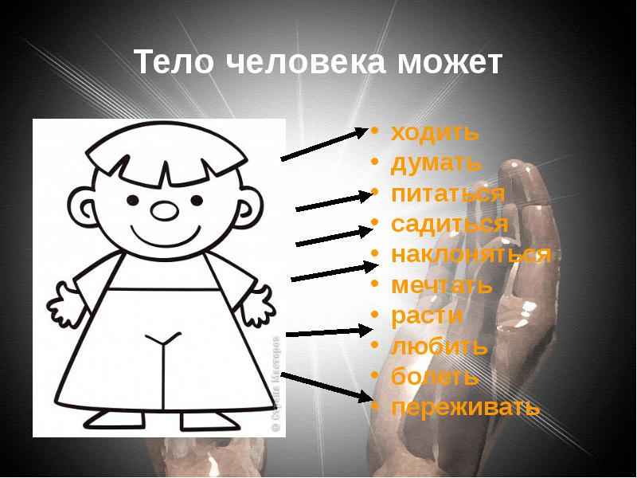

Задание.

https://learningapps.org/1859875

